Ξάνθη: 5/11/2018

ΔΕΛΤΙΟ ΤΥΠΟΥ

για τους συντάκτες ΕΙΚΑΣΤΙΚΩΝ και ΚΟΙΝΩΝΙΚΩΝ ΘΕΜΑΤΩΝ

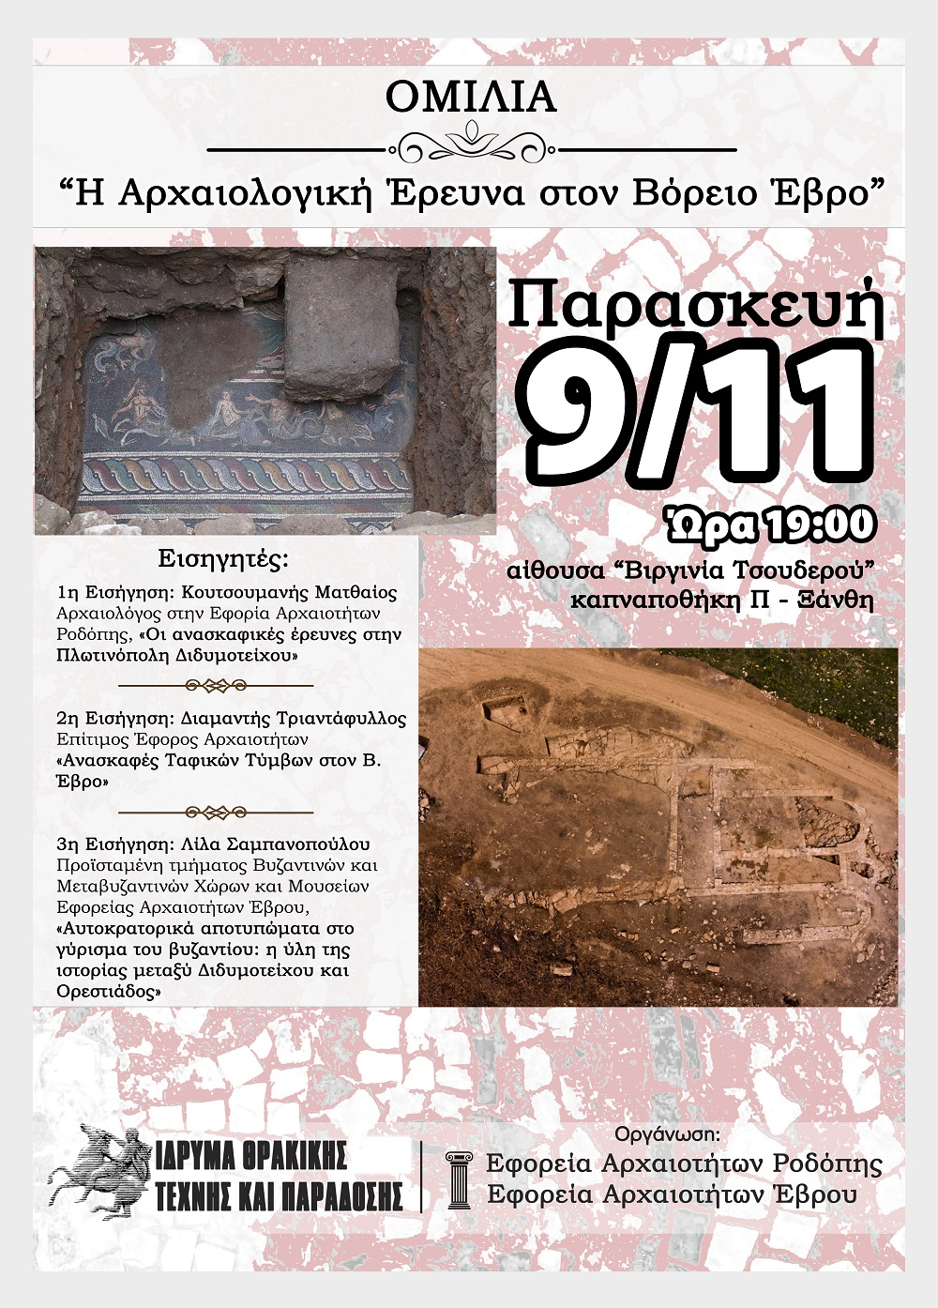

Την Παρασκευή 9 Νοεμβρίου 2018, στις 19:00, το Ίδρυμα Θρακικής Τέχνης και Παράδοσης σε συνεργασία με την Εφορεία Αρχαιοτήτων Ροδόπης και την Εφορεία Αρχαιοτήτων Έβρου πραγματοποιεί εκδήλωση/ενημέρωση με τίτλο:

«Η Αρχαιολογική Έρευνα στον Βόρειο Έβρο»

Σκοπός της εκδήλωσης είναι η ενημέρωση των πολιτών, φορέων και αρχών της περιοχής, σχετικά με την σημαντική αρχαιολογική έρευνα και τα αποτελέσματα της που πραγματοποιείται στον Βόρειο Έβρο.

Πρόκειται να γίνουν αναφορές στις ιστορικές πτυχές της περιοχής που αποτελεί και την καρδιά της Θρακικής ενδοχώρας και στην προσφορά της αρχαιολογικής σκαπάνης στην ανάδειξη της τοπικής ιστορίας.

Εισηγητές:

1^{η} Εισήγηση: Κουτσουμανής Ματθαίος, Αρχαιολόγος στην Εφορία Αρχαιοτήτων Ροδόπης, «Οι ανασκαφικές έρευνες στην Πλωτινόπολη Διδυμοτείχου»

2^{η} Εισήγηση: Διαμαντής Τριαντάφυλλος, Επίτιμος Έφορος Αρχαιοτήτων «Ανασκαφές Ταφικών Τύμβων στον Β. Έβρο»

3^{η} Εισήγηση: Λίλα Σαμπανοπούλου, Προϊσταμένη τμήματος Βυζαντινών και Μεταβυζαντινών Χώρων και Μουσείων Εφορείας Αρχαιοτήτων Έβρου, «Αυτοκρατορικά αποτυπώματα στο γύρισμα του βυζαντίου: η ύλη της ιστορίας μεταξύ Διδυμοτείχου και Ορεστιάδος»

Μετά το πέρας των εισηγήσεων θα ακολουθήσει διάλογος με το κοινό.

Η εκδήλωση θα πραγματοποιηθεί στην αίθουσα εκδηλώσεων «Βιργινία Τσουδερού», της καπναποθήκης «Π» στην Ξάνθη, με είσοδο ελεύθερη για το κοινό.

ΙΔΡΥΜΑ ΘΡΑΚΙΚΗΣ ΤΕΧΝΗΣ & ΠΑΡΑΔΟΣΗΣ
Οδ. Ανδρούτσου & 12 Αποστόλων | Καπνεργατών 9 | τηλ.: 25410 29282 – 26635, fax.: 25410 62086
www.fthrace.gr | blog: fthrace.blogspot.com | email: fthrace@otenet.gr

